2019年11月20日
EasyConc tagged for IzumiHS.xlsmの使い方

1.プログラムのダウンロードについて
下記のURLにアクセスし、「EasyConc tagged for IzumiHS1.1.1.xlsm」をダウンロードします。デスクトップに保存しておくと便利です。
http://www.tamagawa.ac.jp/research/je-parallel/izumishs/

２．検索方法
面倒な操作はいりません。
・EasyConc tagged for IzumiHS1.1.1.xlsmをダブルクリックし、起動します。このとき、「i保護ビュー 注意―インターネットから入手したファイルは、ウイルスに感染している可能性があります。編集する必要がなければ、保護ビューのまましておくことをお勧めします。」と表示されることがありますが、「編集を有効にする」をクリックします。続いて、「iセキュリティの警告 マクロが無効にされました。」と表示されますが、「コンテンツの有効化」をクリックします。
・続いて、CtrlキーとKキーとを同時に押して、マクロを立ち上げます。下図を参照してください。「Pattern」シートがアクティブになります。

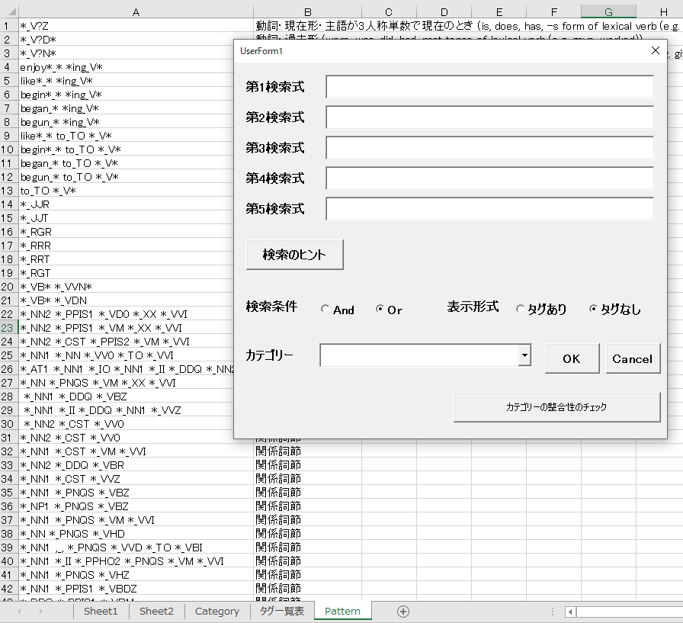

・「Pattern」のＡ列にあるセルをダブルクリックすると、そのパターンが「第1検索式」のボックスに転記されます。
例えば、受身形の「*_VB* *_VVN*」をクリックすると下図のようになります。
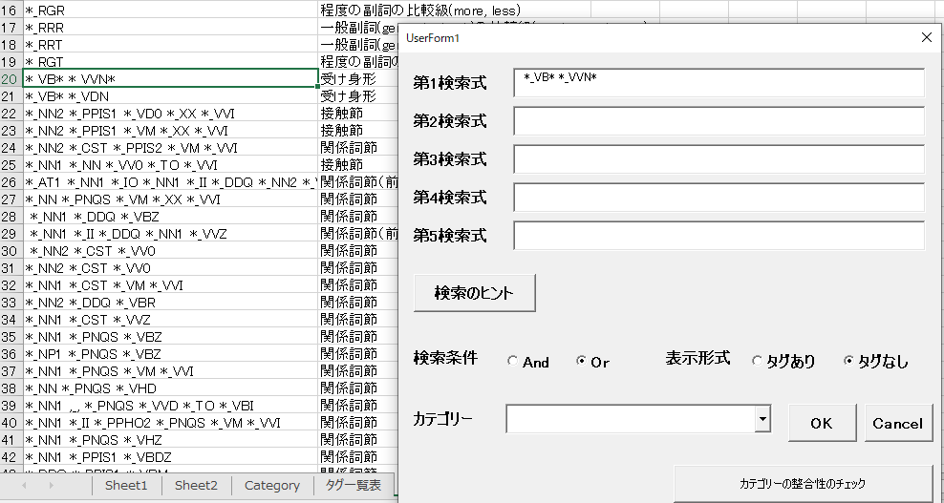

「表示形式」で「タグなし」にチェックを入れておくと、文法標識を取り除いた形で検索結果が表示されます。 最後に、OKをクリックします。Sheet 2に下記の検索結果が表示されます。
